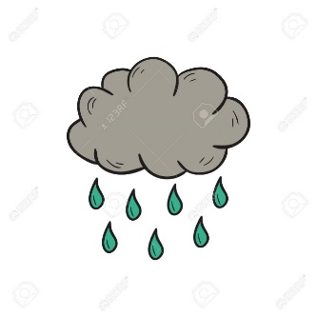  

  

  

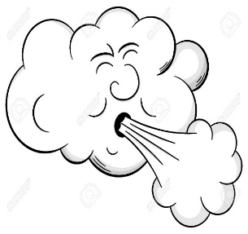  

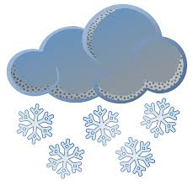  

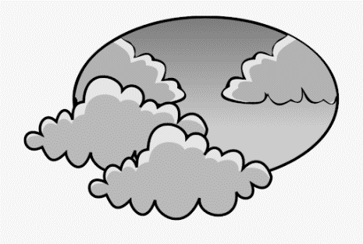 

 

Svaki dan prati kakvo je vrijeme.

Svaki dan ima jedan prozor.

U prozor upiši dan.

Izreži i zalijepi sliku vremena.

|  |  |
| --- | --- |
|  |  |
|  |  |
|  |  |
|  |  |
|  |  |
|  |  |
|  |  |